SPRAWOZDANIE Myśl globalnie, działaj lokalnie – pustynie porostowe
Od pomysłu do projektu – czego udało się Wam dokonać?*
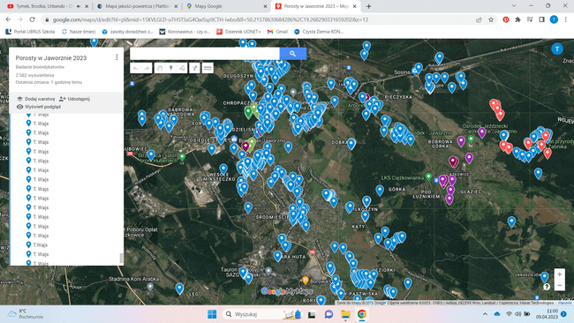
Działamy od kilku lat a swoimi działaniami zarażamy umysły młodych ludzi. Otwieramy serca, mózgi, wyważamy zamknięte drzwi by uczniowie w praktyczny sposób opanowali umiejętności pozwalające na prowadzenie własnych badań i obserwacji, zaczęli myśleć, działać, stając się odpowiedzialni za siebie i innych. Głównym naszym założeniem projektu była ocena środowiska przyrodniczego i zasobów przyrody na terenie miasta Jaworzno. Projekt rozpoczęliśmy w grudniu 2022 roku od spotkania 10-osobowej grupy założycielskiej, składającej się z byłych uczestników projektu Jaworznicka Akademia Kreatywności. W tym samym okresie w projekt merytorycznie i materialnie zaangażował się Aleksander Jasiak przedstawiciel Centrum Nauki Kopernik z Warszawy, Katarzyna Hałys z Rzeszowa i Grzegorz Czachorowski z Łodzi ze swoimi Klubami Młodych Odkrywców. Od 27.12.2022 co tydzień spotykaliśmy się za pośrednictwem komunikatorów mesenger i MS Teams, konsultując się, wymieniając spostrzeżenia i doświadczenia. W miarę czasu w projekt zaangażowała się coraz większą grupa, więcej niż zakładaliśmy. Po około 3 miesiącach blisko 500 dzieci i młodzieży z Jaworznickich szkół odnalazło 1000 bioindykatorów w postaci porostów, które to zamieściliśmy na dedykowanej mapie Google linki:
https://www.google.com/maps/d/edit?mid=1d2i92_TZmGvSK7I4h8h_-3l0Op2u9R0&usp=sharing -pierwsza mapa

https://www.google.com/maps/d/edit?mid=1D3vthTyS9LVU2btl9AjhTk87et2MYc8&usp=sharing druga mapa

Mapa porostowa dla całego miasta Jaworzna z blisko ok 1000 okazami.
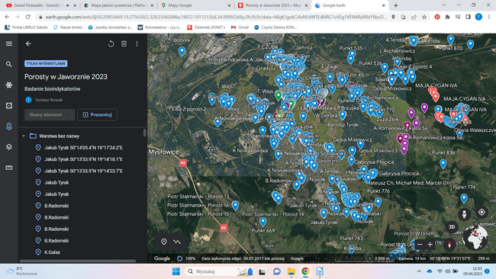
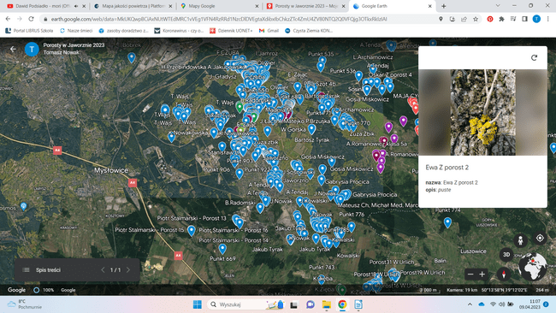
Jaworznickie szkoły, które wsparły nas poprzez udział swych uczniów w projekcie:
- Szkoła Podstawowa nr 3 w Jaworznie
- Szkoła Podstawowa nr 4 w Jaworznie;
- Szkoła Podstawowa nr 5 w Jaworznie;
- Szkoła Podstawowa nr 7 w Jaworznie;
- Szkoła Podstawowa nr 8 w Jaworznie;
- Szkoła Podstawowa nr 12 w Jaworznie;
- Szkoła Podstawowa nr 18 w Jaworznie Ciężkowice;
- Szkoła Podstawowa nr 20 w Jaworznie;
- Liceum Ogólnokształcące nr 2 w Jaworznie;
- Zespół Szkół Ponadpodstawowych nr 3 w Jaworznie;
- Centrum Kształcenia Praktycznego i Ustawicznego w Jaworznie.
Porosty występujące na korze drzew, murach, skałach, gałęziach, pniach są naturalnym bioindykatorem wykorzystywanym w monitoringu powietrza. Projekt miał za zadanie podnieść świadomość ekologiczną uczniów wszystkich szkół w Jaworznie oraz zwrócić uwagę na temat zanieczyszczenia środowiska związane z rozwojem przemysłu i motoryzacji. Uświadomić, że każdy z nas ma wpływ na środowisko i tylko od niego zależy jaki to oddziaływanie odniesie skutek. Zanieczyszczenia powietrza nie są problemem lokalnym, to problem globalny. Jakość powietrza ma ogromny wpływ na nasze zdrowie i stan poszczególnych elementów środowiska przyrodniczego. Porosty pobierając różne składniki całą plechą prosto z powietrza są bardzo wrażliwe na zanieczyszczenia! Ta wrażliwość wynika z kilku powodów:
- braku tkanki okrywającej, co stwarza możliwość bezpośredniej infiltracji gazów, pyłów i roztworów do wnętrza plechy;
- niskiej tolerancji glonów na zanieczyszczenia;
- bardzo małej zawartości chlorofilu, co sprawia, że nawet nieznaczne uszkodzenia aparatu asymilacyjnego silnie wpływają na cały organizm;
- pobierania wody bezpośrednio z opadów atmosferycznych, bez jakiegokolwiek oczyszczania (rośliny korzystają z wody częściowo przefiltrowanej przez glebę).
Szczególnie dwutlenek siarki SO2 i związki azotu hamują ich rozwój. Z naszych obserwacji i wyników odnalezionych plech porostów w Jaworznie wynika, iż pomimo dużego skupiska przemysłu i ruchu samochodów odnaleźliśmy następujące gatunki:
- Liszajec szary Lepraria incana
- Tarczownica bruzdkowana Parmelia sulcata
- Pustułka pęcherzykowata Hypogymnia physodes
- Złotorost ścienny Xanthoria parietina
- Obrost wzniesiony Physcia adscendens
- Krążniczka właściwa Porpidia crustulata
- Liszajec szary Lepraria incana
- Paznokietnik ostrygowy Hypocenomyce scalaris
- ....
Najtrudniejszym zajęciem było odnalezienie nazw gatunkowych porostów. Poradziliśmy sobie używając następujące pozycje: “Chronione porosty nadrzewne zadrzewień przydrożnych klucz do oznaczania i opisu gatunków” W. Gruszka, “Porosty w lasach Przewodnik terenowy dla leśników i taksatorów” Wiesław Fałtynowicz, “Porosty Przewodnik do rozpoznawania gatunków na drzewach przydrożnych” Wiesław Fałtynowicz.
Z odnalezionych blisko 1000 porostów w środowisku naturalnym okazało się, iż porównując odnalezione porosty ze skalą porostową ustaliliśmy, iż znajdujemy się między III a IV strefą skali porostowej:
Strefa III: Wewnętrzna strefa osłabionej wegetacji – o silnie zanieczyszczonym powietrzu. Mogą występować niektóre porosty drobnolistkowate, np. paznokietnik ostrygowy, obrost wzniesiony, złotorost postrzępiony.
Strefa IV: Środkowa strefa osłabionej wegetacji – o średnio zanieczyszczonym powietrzu. Występują porosty listkowate, pojawiają się niektóre porosty krzaczkowate. Występują tu m.in: pustułka pęcherzykowata, tarczownica bruzdkowana.
Ustaliliśmy za pomocą skali porostowej, że powietrze nad Jaworznem jest zanieczyszczone, a stężenie SO2 może wynosić od 50 - 99 µg/m3 w zależności od pory dnia, temperatury, pogody i lokalizacji. W odnalezionych miejscach występowania porostów występują wyłącznie odporne gatunki na tlenki siarki i azotu. Na podstawie wyników obserwacji nie znaleźliśmy w naszej miejscowości pustyń porostowych czyli stref I i II tzn. obszarów charakteryzujących się wysokim zanieczyszczeniem powietrza z wyłącznie najbardziej odpornymi gatunkami porostów lub ich całkowitym brakiem.
Za stan powietrza odpowiadamy wszyscy. Weźmy pod lupę porosty rosnące na pniach drzew w okolicy, a zobaczymy w jakim środowisku żyjemy. Każdy z nas codziennie podejmuje wybory, które przekładają się na jakość powietrza w naszej okolicy, a często również na stan powietrza, którym oddychają ludzie na drugim końcu świata. Wniosek jest jeden należy dbać o powietrze.
Od 22.02.2023 roku obserwujemy jakość i skład powietrza na terenie miasta za pomocą edukacyjnej platformy jakości powietrza (AQP) https://aqp.eo.esa.int/aqstation/ wypożyczonej z Centrum Nauki Kopernik z Warszawy. Wspólnie z dwoma szkołami Zespół Szkolno-Przedszkolny w Stobiernej w województwie podlaskim oraz Zapolice w województwie łódzkim prowadzimy obserwację jakości powietrza. Rozmieszczenie czujników wskazuje mapa https://aqp.eo.esa.int/map/. Air Quality Platform to niewielka platforma oparta na komputerze Raspberry Pi i wyposażona w zestaw czujników mierzących różne charakterystyki otaczającego powietrza. Ponadto platforma jest wyposażona w odbiornik GPS do lokalizacji.
Platformą mierzyliśmy:
- pył zawieszony (PM 2,5 i PM 10 ),
- tlenek węgla (CO),
- dwutlenek azotu (NO2),
- amoniak (NH3),
- dwutlenek węgla (CO2),
- temperaturę,
- wilgotność.
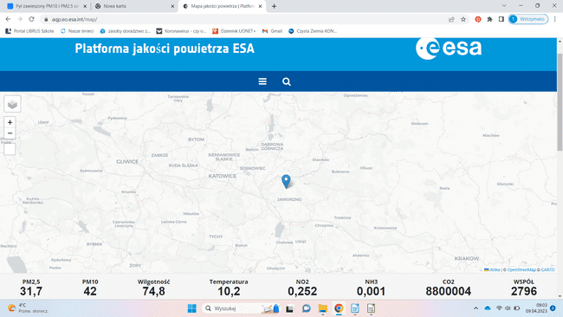
Dane wysyłane są na bieżąco do scentralizowanego serwera, co umożliwiło wizualizację lokalizacji kilku AQP i ich odpowiednich pomiarów w czasie rzeczywistym. Widżet mapy umożliwił nam również porównanie pomiarów z najnowszymi danymi uzyskanymi przez satelitę Copernicus Sentinel-5p.
Zrzut ekranu wyników platformy jakości powietrza 09.04.2023 dla miasta Jaworzna

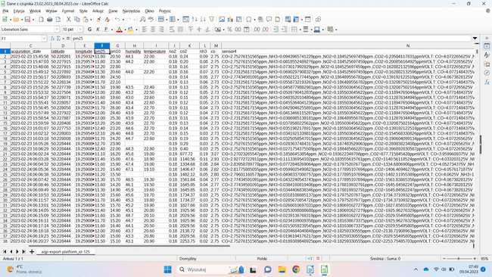
Zrzut ekranu wyników badań z serwera, które bierzemy do analizy.

Wyniki uzyskane dla Jaworzna od 22.02.2023 – 08.04.2023, badamy dalej :)
Wartości | Wyniki | Normy
Pył zawieszony 2,5
min PM 2,5 | 1,2 | WHO ustaliło normę średniego dobowego stężenia pyłu zawieszonego PM2.5 na 25 mikrogramów na metr sześcienny, a roczna norma to 10 mikrogramów na metr sześcienny
max PM 2,5 | 261,9
średnia PM 2,5 | 20,4686546297036
Pył zawieszony 10
min PM 10 | 3,4 | Norma średniego, dobowego stężenia tego pyłu wynosi według WHO 50 mikrogramów na metr sześcienny, a roczna 20 mikrogramów na metr sześcienny.
max PM 10 | 517,1
średnia PM 10 | 33,0259815355666
Wilgotność
wilgotność min | 15
wilgotność max | 92,5
wilgotność śr. | 61,9053177319207
Dwutlenek azotu
min NO2 | -2,3 | Poziom dopuszczalny 200 µg/m3
max NO2 | 33,2
średnia NO2 | 9,57592095529959
Dwutlenek węgla
min CO2 | 877,72 | Według różnych standardów międzynarodowych zalecane stężenie CO2 dla bardzo dobrej jakości powietrza to poniżej 600 ppm, dla dobrej jakości powietrza jest rzędu 600-1000 ppm, a akceptowalne 1000-1400 ppm (EN 13779, CDC, IDPH, OSHA, EngineeringToolBox)
max CO2 | 16501,29
Średnia CO2 | 7728,29467284574
Amoniak
min NH3 | 0 | NDS (Najwyższe Dopuszczalne Stężenie) wynosi około 20 p pm (14 mg/m3), a NDSCh (Najwyższe Dopuszczalne Stężenie Chwilowe) około 40 ppm (28 mg/m3)
maxNH3 | 0,31
średnia NH3 | 0,000362909144282988
Tlenek węgla
min CO | 2,6 | Poziom dopuszczalny 10 000 µg/m3
max CO | 3,86
średnia CO | 2,79545684720387

Obserwacja wyników zachęcała uczniów do formułowania hipotez i tez:
- Jakie wyniki będą rano a wieczorem?
- Czy zmienia się wyniki w zależności od pory roku?
- Jaki pomiar będzie przy ruchliwej ulicy a szkołą?
- Jak zmienia się jakość powietrza w szkole w ciągu dnia?
- Czy ilość pyłów PM2,5 zmieni się w zależności od temperatury zewnętrznej?
- Jakie wyniki są w pozostałych dwóch szkołach / miejscowościach?
- Jakie zanieczyszczenia powietrza występują w innych miastach Europy?
Na wszystkie postawione pytania z czasem odnajdziemy odpowiedzi, bo kto pyta nie błądzi. Na wszystko potrzebny jest czas i chęci. My ich mamy wiele. Na chwilę obecną zbieramy dane, które będziemy analizować i porównywać przez kolejne miesiące.

W styczniu 2023 r. przeprowadziliśmy zajęcia laboratoryjne wykonując proste doświadczenia, w czasie których formułowaliśmy problemy badawcze, hipotezy nt. wpływu soli, ołowiu na białko oraz wpływu tlenku siarki na rośliny. Do pomocy wykorzystaliśmy film instruktarzowe:
- https://pistacja.tv/film/chm00072-badanie-wlasciwosci-bialek
- https://pazdro.com.pl/dzialanie-tlenku-siarkiiv-na-rosliny-doswiadczenie-77
- https://www.youtube.com/watch?v=thybnT9cv5E&list=PL2v12gWQA2rrkQjGUaaeWRY13R_bKdbc5
Relację zdjęciową z naszych badań laboratoryjnych zamieszczona w sprawozdaniu.

13.01.2023 uczestniczyliśmy w XII Nocy biologów na Uniwersytecie Śląskim w Katowicach zgłębiając tajemnice wody. „Woda - źródło życia - teraźniejszość i przyszłość”
https://www.facebook.com/trojka.sp3.jaw/posts/pfbid0QAk2URqMAssvrBhudFxnn8YP2N1aoptquET6aFeiUgNvPKQwmMu7stZM7Y8HZzgMl

16.03.2023 Uczestniczyliśmy w XVII Święcie Liczby Pi.
100% nauk matematycznych + 100% nauk ścisłych i technicznych = XVII Święto Liczby Pi.
π = 3,14159 26535 89793 23846 26433 83279 50288 41971…
https://www.facebook.com/trojka.sp3.jaw/posts/pfbid02veJmhPKXQ7USPtr4bqPovaWwNDTQvKZzWmJ1GhNU64Wz3jHRQ4g2WXxaCgMQcraol

18.03.2023 Uczestniczyliśmy w wycieczce do Planetarium Śląskiego w Chorzowie
Próbowaliśmy dowiedzieć się dlaczego gwiazdy spacerują po niebie? Kiedy Słońce wschodzi dokładnie w miejscu geograficznego wschodu? Jak wraz ze zmianą pór roku zmienia się wygląd nocnego nieba? W sali planetarium widzieliśmy pokaz o: Orientacji na sferze niebieskiej – kierunki świata. Gwiazdy i gwiazdozbiory. Model geocentryczny budowy świata. Teoria heliocentryczna Mikołaja Kopernika. Ruch obrotowy Ziemi (zmiana dnia i nocy). Ruch obiegowy Ziemi (zmiany pór roku). W Parku Nauki oglądaliśmy ekspozycje w której prezentowane są zjawiska związane z sejsmologią i meteorologią. Na interaktywnych stanowiskach widzieliśmy symulację trzęsienie ziemi, usłyszeliśmy błyskawice generowane przez cewkę Tesli, a także byliśmy świadkami powstawania chmur i opadów atmosferycznych. Po wejściu do specjalnych komór przenosiliśmy się na chwilę w różne strefy klimatyczne. Najciekawsze warsztaty były w stacji meteorologicznej gdzie dowiedzieliśmy się Czym łapiemy deszcz? Czy można włosami zmierzyć wilgotność powietrza? Na czym polega praca meteorologa? Poznaliśmy tajniki pracy w stacji meteorologicznej, mechaniczne i elektroniczne przyrządy meteorologiczne, a także samodzielnie dokonywaliśmy pomiary kilku składników pogody.
https://www.facebook.com/trojka.sp3.jaw/posts/pfbid02qZzAURx1HN6RRhXd7uj4BNgLMF5xRkwehLF5iRftxQPqQa4m8nwvqL74V7RFCtEul
Od 22.03.2023 do 22.04.2023 wszyscy uczestnicy projektu mogą wziąć udział w quizach przygotowanych przez Katarzynę Hałys z Zespołu Szkolno-Przedszkolnego w Stobiernej nt. porostów:
- https://view.genial.ly/618685f24ce62f0de369ca1b/interactive-content-puzzle-tajemnicze-porosty
- https://kahoot.it/challenge/06397749?challenge-id=e6e9ed0e-891a-44b8-8e80-c5c6f98b727e_1679828169460
- https://view.genial.ly/6180f4b5bffcb20df1957ac7/interactive-content-tajemnicze-porosty

Udział 5 uczniów SP3 i SP12 w II Olimpiadzie ESA Platforma konkursowa Olimpiada ESA (nask.pl)
Dwoje naszych uczniów zakwalifikowanych do III etapu Olimpiady Antysmogowej – FINAŁ OGÓLNOPOLSKI 27.04.2023
- Weronika Górska SP3 Jaworzno
- Jakub Gładysz SP12 Jaworzno
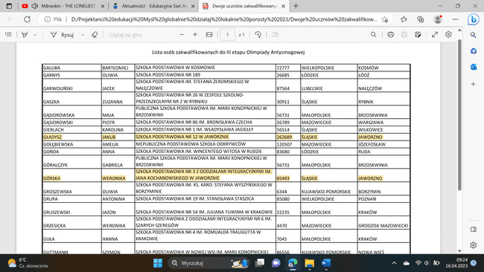

14.04.2023 Uczestniczyliśmy w wycieczce do Doliny Chochołowskiej by porównać porosty z naszej okolicy i te znajdujące się na terenie Tatrzańskiego Parku Narodowego. Nie schodząc z wyznaczonych szlaków mogliśmy zobaczyć następujące plechy:
- Barcida Bacidia subleprosula;
- Płucnica islandzka Cetraria islandica;
- Brodaczkę zwyczajną Usnea zwieszające się na kształt długich zielonych bród z pni i gałęzi świerkowych;
- Mąklik zwany tarczownica otrębiasta Pseudovernia lub Parmelia furfuracea;
- Chrobotek reniferowy Cladonia rangiferina;
- Chrobotek kubkowaty C. pyxidata;
- Chrobotek koralkowy C. coccifera;
- Wielosporek jaskrawy Acarospora oxytona;
- Jaskrawca okazałego Caloplaca aurantia.
Z odnalezionych epifitów porostów w środowisku naturalnym okazało się, iż porównując odnalezione porosty ze skalą porostową znajdujemy się między V a VI strefą.
https://www.facebook.com/tomek.nowak.1865/posts/pfbid02rcbtHGDvvWy6nWJ5QnBpZhc52R6WjiDhmBZFD5Gx935rA3vFBr9eqpfU19BTXgpsl

15.04.2023 Akcja „Sprzątanie Świata”
„Sprzątanie Świata” to wspólna lekcja poszanowania środowiska. Głównym celem akcji było rozbudzenie świadomości ekologicznej uczniów i odpowiedzialności za środowisko naturalne. Akcja miała również na celu pokazanie uczniom, że rozwiązaniem problemu zaśmieconego środowiska nie jest tylko coroczna zbiórka śmieci, lecz głównie zmiana nawyków w codziennym życiu, segregacja i umiejętne gospodarowanie odpadami. Uczniowie dwóch szkół Szkoła Podstawowa nr 3 z Oddziałami Integracyjnymi w Jaworznie, Szkoła Podstawowa nr 12 w Jaworznie wspólnie włączyli się w akcję w dzielnicy Niedzieliska i Długoszyn. Zaopatrzeni w worki i jednorazowe rękawiczki po raz kolejny uczestniczyli w akcji ekologicznej. Dzięki pięknej, słonecznej pogodzie akcja przebiegła szybko i sprawnie, a efekty pracy uczniów przerosły oczekiwania. Czynny udział w tym przedsięwzięciu dał uczniom do zrozumienia, że należy dbać o swoje środowisko oraz czystość otoczenia.
https://www.facebook.com/photo/?fbid=238917485322080&set=pcb.238918411988654
Szkoła Podstawowa nr 3 z Oddziałami Integracyjnymi w Jaworznie | Jaworzno | Facebook

21.04.2023 DZIEŃ ZIEMI w GEOsferze. Warsztaty i wykłady „ Poszukiwanie skamieniałości - warsztaty terenowe”, „Wielka wyprawa wędrowców - wycieczka terenowa, „Mamut w pigułce” - wykład popularnonaukowy. Surowce mineralne blisko nas - ich pochodzenie i wykorzystanie - wykład oraz warsztat. Gra terenowa „Przyrodnicza odyseja”.
28.04.2023 Druga wycieczka do planetarium w Chorzowie z okazji Dnia Ziemi
18.05. 2023 Warsztaty w lesie Nadleśnictwa Chrzanów dla uczniów ZSP2 Jaworzno – z Anną Rejdych
Specjalista ds. stanu posiadania, turystyki i edukacji tel.: +48 32 623 23 40 wew. *333 32 -500 Chrzanów, ul. Oświęcimska 31 tel.: +48 32 623 23 40, fax.: +48 32 623 41 54, http://www.chrzanow.katowice.lasy.gov.pl/

19.05.2023 Warsztaty w lesie Nadleśnictwa Chrzanów dla uczniów SP3 Jaworzno - z Anną Rejdych
Specjalista ds. stanu posiadania, turystyki i edukacji tel.: +48 32 623 23 40 wew. *333 32 -500 Chrzanów, ul. Oświęcimska 31 tel.: +48 32 623 23 40, fax.: +48 32 623 41 54, http://www.chrzanow.katowice.lasy.gov.pl/

W planach pozostaje wycieczka do zaprzyjaźnionych szkół w ramach "wymiany" i wspólne dochodzenie do wniosków z prowadzonych obserwacji i pomiarów. W pierwszej kolejności odbędą się spotkania online ze współpracującymi uczniami Zespołu Szkolno-Przedszkolnego w Stobiernej w województwie podlaskim oraz Zapolicach w województwie łódzkim. Wspólnie podejmiemy decyzję, czym zajmiemy się w najbliższej przyszłości.
05.06.2023 planowana jest akcja społecznościowa (happening) pod hasłem: „Myśl globalnie - działaj lokalnie”, by każdy z nas miał wpływ na środowisko w którym żyje. Zaprezentujemy uczniom Jaworznickich szkół, członkom Klubom Młodych Odkrywców uzyskane przez nas wyniki. Przeprowadzimy debatę nad stanem powietrza w naszym mieście. Wśród zaproszonych gości będą przedstawiciele wydziału ochrony środowiska urzędu miasta oraz stacji sanitarno-epidemiologicznej w Jaworznie. Zaprezentujemy wykonane przez nas postery ulotki, plakaty, zdjęcia.
W październiku 2023 zaprezentujemy nasze badania na XII Forum Klubów Młodych Odkrywców w Centrum Nauki Kopernik na corocznym spotkaniu społeczności Opiekunów, Klubowiczów i Partnerów, którzy rozwijają świadomych, samodzielnie i krytycznie myślących obywateli, by dotrzeć do umysłów i serc ludzkich. Chcemy również zarazić innych do działania na rzecz środowiska w swoich własnych małych Ojczyznach. Podzielimy się wiedzą oraz zdobytym doświadczeniem.
Jakie wyzwania i/lub problemy napotkaliście w trakcie realizacji projektu?*
Wyzwaniem było i jest to na czym się skupić. Tak wiele czynników, zależności możemy badać za pomocą edukacyjnej platformy jakości powietrza (AQP). Sądzimy, że po 3 miesiącach od uruchomienia platform uzyskane dane porównamy prezentując je na spotkaniu trzech szkół na MS Teams. Wspólnie podejmiemy decyzje w którym kierunku mają dalej iść nasze badanie. Wstępnie zakładamy, że po wakacjach każdy zespół zabierze na 3 miesiące do siebie 3 czujniki badając i rozmieszczając je w terenie gdzie odnalazł najciekawsze bioindykatory.
Problem był j jest tylko jeden, zdobycie czujnika tlenku siarki do edukacyjnej platformy jakości powietrza (AQP) lub innego badającego skład powietrza. Mimo zaangażowania dr. Agnieszki Siemieniuk z Uniwersytetu Śląskiego w Katowicach, Aleksandra Jasiaka z Centrum Nauki Kopernik, Tomasz Toszy z Urzędu Miejskiego w Jaworznie nie udało nam się wypożyczyć, zdobyć czujnika. Pytaliśmy również Annę Tarkowska-Moczulska specjalistę ds. edukacji w Regionalnej Dyrekcji Lasów Państwowych w Katowicach niestety ona również nie mogła nam pomóc. W takiej sytuacji projekt kontynuowaliśmy kierując się skalą porostową.

Czego dzięki realizacji projektu nauczyli się uczniowie?*
- Pozyskiwania informacji z różnych źródeł (np. dane pomiarowe, skala porostowa, normy);
- Określania poziomu zanieczyszczenia powietrza z wykorzystaniem skali porostowej;
- Poszerzanie wiedzy na temat zanieczyszczeń środowiska - konieczność segregowania odpadów w gospodarstwie domowym;
- Komunikacji między sobą jak innymi osobami;
- Empatii do środowiska w którym żyją;
- Prowadzić długoterminową obserwacje zjawisk przyrodniczych;
- Uświadomili sobie jaki mamy stopień zanieczyszczenia środowiska;
- Posługiwania się sprzętem laboratoryjnym, skalą porostową, mapą w Google, kompasem, GPS;
- Wykorzystania klucza do rozpoznawania porostów;
- Interpretować informacje z różnych źródeł oraz z otrzymanych wyników badań;
- Publicznych prezentacji wyników badań na forum szkoły, miasta, kraju;
- Umiejętności zdobywania, obserwacji, selekcjonowania i przetwarzania informacji;
- Wyciągania wniosków z obserwacji i badań;
- Twórczego myślenia;
- Organizacji pracy;
- Wykorzystywać zdobytą wiedzę na lekcjach z przedmiotów ścisłych w praktyce;
- Odnajdywania własnych, oryginalnych rozwiązań problemów badawczych z zastosowaniem różnorodnych metod;
- Porozumiewanie się w języku ojczystym;
- Kompetencji naukowo-technicznych oraz wykorzystania technologii informacyjno-komunikacyjnych;
- Umiejętności uczenia się – pogłębianie wiedzy i jej utrwalanie;
- Kompetencji społeczne i obywatelskich;
- Przedsiębiorczość przez planowanie pracy, podział obowiązków, szukanie najlepszych pomysłów
- Umiejętności pracy w grupie rówieśników oraz poczucia samorządności;
- Rozwoju zainteresowań i uzdolnień oraz ujmowanie specyficznych dla danego ucznia potrzeb;
- Sprawczości i własnej wartości poprzez utwierdzanie uczniów w przekonaniu, że mogą aktywnie włączyć się w rozwiązanie lokalnych i globalnych problemów środowiska.

Jakie korzyści przyniósł projekt lokalnej społeczności?*
- Zwiększenie świadomości ekologicznej;
- Wybór właściwych rozwiązań przy ogrzewaniu domów aby szukać alternatywnych źródeł energii, gdyż ilość pyłów znacząco wzrasta, gdy zmniejsza się temperatura na zewnątrz naszych domów;
- Inspirowanie uczniów i ich rodziców do szerszego, wielowymiarowego spojrzenia na eko-rzeczywistość;
- Na bieżąco podanie wynik pyłów zawieszonych w atmosferze które wskazują kiedy można bezpiecznie biegać lub spacerować, wypoczywać na “świeżym powietrzu”.
- Uświadomienie społeczeństwa jak szkodliwe są aerozole atmosferyczne: PM2.5 – najbardziej szkodliwe zanieczyszczenie, których średnica nie jest większa niż 2.5 mikrometra. Tego rodzaju pył zawieszony jest uznawany za najgroźniejszy dla zdrowia człowieka. Wszystko dlatego, że pył jest bardzo drobny, a w takiej postaci może się przedostać bezpośrednio do krwiobiegu. To właśnie ten rodzaj pyłu zawieszonego jest odpowiedzialny za: nasilenie astmy, osłabienie czynności płuc, nowotwory płuc, gardła i krtani, zaburzenia rytmu serca, zapalenie, naczyń krwionośnych, miażdżycę, niższą masą urodzeniową dziecka i problemy z oddychaniem, gdy było ono narażone na kontakt z pyłami w trakcie rozwoju płodowego. PM10 - to mieszanina zawieszonych w powietrzu cząsteczek, których średnica nie przekracza 10 mikrometrów. Jest szkodliwy z uwagi na zawartość takich elementów jak benzopireny, furany, dioksyny – jednym słowem, rakotwórcze metale ciężkie. Wpływa negatywnie na układ oddechowy, ataki kaszlu, świszczący oddech, pogorszenie się stanu osób z astmą czy za ostre, gwałtowne zapalenie oskrzeli, zwiększając ryzyko zawału serca oraz wystąpienia udaru mózgu.
- Zaangażowanie społeczności lokalnej aktywizując różne grupy społeczne i budując lokalne partnerstwa;
- Działania na rzecz ekologii oraz ochrony dziedzictwa przyrodniczego, w tym poprawy stanu środowiska naturalnego;
- Kształtowanie postaw proekologicznych oraz racjonalnego gospodarowania zasobami naturalnymi;
- Promocja zdrowia, która umożliwi jednostkom i grupom społecznym zwiększenie kontroli nad uwarunkowaniami zdrowia w celu poprawy ich stanu zdrowia oraz sprzyjający rozwijaniu zdrowego stylu życia, a także kształtowaniu innych czynników prowadzących do zdrowia;
- Dostęp do informacji i technologii niezbędnych do śledzenia stanu powietrza na terenie Jaworzna;
- Podniesienie poziomu wiedzy o działaniach miasta na rzecz jego zrównoważonego rozwoju.

Z czego jako grupa projektowa jesteście szczególnie dumni?*
- Z dużego odzewu ze strony dzieci i młodzieży naszego miasta, którzy tak licznie i chętnie wzięli udział w projekcie;
- Zaangażowania rodziców wspierających swoje pociechy;
- Ze wsparcia partnerów: Jaworznickich szkół, Urzędu Miasta Jaworzno, UŚ Katowice, Centrum Nauki Kopernik, Klubów Młodych Odkrywców;
- Współpracy osób biorących udział w projekcie;
- Z tego, że nasz projekt wciąż żyje, rozwija się, ewaluuje.
- Z tego, że projekt podniósł samoświadomość mieszkańców Jaworzna a co za tym idzie wprowadza drobne lecz znaczące zmiany w życiu człowieka i jego środowisku.

Co zrobilibyście inaczej? Na co chcesz zwrócić uwagę innych nauczycieli?*
- Inaczej 😊 – poświęcili byśmy więcej czasu na promocję projektu. Ale nasz projekt dopiero nabiera rozpędu :)

Co się zmieniło w stosunku do pierwotnego pomysłu?
Dodaliśmy wycieczki / warsztaty tematyczne powiązane z naszym tematem zainteresowania do:
- Planetarium Śląskie w Chorzowie;
- Dolina Chochołowska w Tatrach;
Wzięliśmy udział w 4 spotkaniach z leśnikami w ramach cyklicznych seminariów „Z Metisem w lesie” https://www.metis.pl/content/view/3823/26/ jak i szkoleniach w wyjazdowych „Od nasionka do książki” gdzie zaproszeni goście zwracali uwagę na bardzo istotne aspekty ochrony zasobów naturalnych naszej planety poprzez pryzmat lasów. Poruszaliśmy kwestie związane zależnością jaka występują pomiędzy różnymi czynnikami przyrody ożywionej i nieożywionej oraz o roli jaką w tym pełni człowiek.

Jeśli jesteś laureatem I etapu, opisz krótko, na co wykorzystaliście grant.
Grant przeznaczyliśmy na pokrycie części kosztów wycieczki połączonej z warsztatami meteorologicznymi w Planetarium Śląskim w Chorzowie. To było niezwykłe przeżycie dla dzieci, które poznały pracę stacji meteorologicznej i meteorologa. Uczestnicy zagłębili się, m.in. w tajemnice kosmosu, obserwowali jak zbudowany jest wszechświat i poznali działanie stacji klimatologicznej i stacji sejsmologicznej. W przystępnej formie uzyskaliśmy informacje na temat rozmiarów Ziemi, sposobów pierwszych pomiarów średnicy i wielkości naszej planety. Korzystając z możliwości projektora gwiazdowego, doświadczyliśmy bliskości kosmosu i każdej planety. Najciekawszym punktem wycieczki była wizyta w stacji klimatologicznej, która regularnie prowadzi pomiary i obserwacje stanu pogody. Podczas warsztatów dowiedzieliśmy się, co wpływa na klimat. Ponadto poznaliśmy metody służące do pomiaru aktualnej temperatury, prędkości wiatru, wilgotności powietrza i ilości opadów. Zobaczyliśmy również, jak wygląda profesjonalny ogródek meteorologiczny i w co jest wyposażony, a także zrozumieliśmy działanie każdego przyrządu znajdującego się w stacji klimatologicznej.
Pochwal się efektami: zamieść linki do filmów
Pochwal się efektami: dodaj załączniki
Pochwal się efektami: dodaj zdjęcia. Pamiętaj, że zdjęcia powinny być w formacie jpg, jpeg lub png i nie powinny być większe niż 2MB

